S M LO U VA - POTVRZENÍ OBJEDNÁVKY POBYTU
V ATLAS Čenkovice čp. 67, 561 64 Čenkovice pošta Jablonné nad Orlicí
• Smluvní strany

Provozovatel (ubytovatel) : ATLAS REAL, s.r.o., Rousínovská 1, 627 00 Brno
(firma je zapsána u Krajského soudu Brno odd. C vložka 43298)
IČO: 26314011, DIČ: CZ26314011
Tel./Fax : 465391232, 731175750, 604374517
Provozovna: ATLAS Čenkovice čp.67, 561 64 Čenkovice, okr. Ústí nad Orlicí
E-mail: atlasreal@atlasreal.cz

Objednavatel: Základní škola a Mateřská škola Znojmo, Pražská 98
Adresa vč. PSČ: Základní škola a Mateřská škola Pražská 2808/98 669 02 Znojmo Telefon:
IČO: 45669716
Jméno doprovázející osoby —vedoucí :
• Druh akce: | Lyžařský výcvikový kurz 2022
• Termín: | 17.1.-21.1. 2022
• Stravování: | plná penze + pitný režim
Stravování začne: | Stravování skončí:
- Celkový počet osob: cca 45, z toho dospělých cca 5, z toho žáků cca 40
- Cena: Cena za osobu celkem zahrnuje ubytování, 3x denně stravu, DPH, ubytovací poplatek, a činí 740,-Kč/den. Celkem á 2 960,-Kč vč DPH. Dospělí á 750,-Kč/den. (Ceny jednotlivých služeb jsou cenami sjednanými dohodou smluvních stran). Záloha:
Smluvní vztah vzniká podepsáním Smlouvy o ubytování ze strany provozovatele
(ubytovatele) a objednatele. Podepsáním této smlouvy objednatel stvrzuje smluvní vztah a je mu znám plný obsah smlouvy. Ubytovatel má právo na zaplacení sjednaných služeb zálohou. Pobyt bude uhrazen objednatelem na účet provozovatele po skončení akce, dle skutečného počtu účastníků, na základě daňového dokladu-faktury se splatností 14 dnů od data jejího vystavení. (Provozovatel čestně prohlašuje, že objekt je napojen na veřejný vodovod a odpovídá hygienickým požadavkům pro ozdravný pobyt dětí). Tato smlouva je sepsána ve dvou vyhotoveních a uzavírá se v souladu s příslušnými ustanoveními obecně závazných právních předpisů České republiky. Vzhledem k veřejnoprávnímu charakteru objednatele, provozovatel svým podpisem této smlouvy mimo jiné uděluje objednateli svůj výslovný souhlas se zveřejněním smluvních podmínek obsažených v této smlouvě v rozsahu a za podmínek vyplývajících z příslušných právních předpisů.

Za ATLAS REAL, s.r.o. | Za objednatele:
Ing. Ševeček Ivo, MBA jednatel |  | Základní škola a Mateřská škola, Znojmo, Pražská 98
 | Datum • | 02 Znojmo

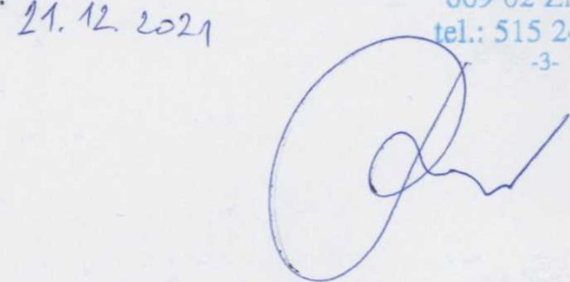
Datum : 20.11.2021
el.: 515 241 227
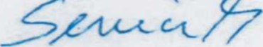
-3-
ATLAS REAL, s.r.o.
Rousinovská 1 627 CO Brno
DIC: CZ26314011

